RESULTADO – TOMADA DE PREÇO

024196EM60639HEMNSL

1

9/06/2024

Bionexo

2

O Instituto de Gestão e Humanização – IGH, entidade de direito privado e sem fins lucrativos, classificado como

Organização Social, vem tornar público o resultado da Tomada de Preços, com a finalidade de adquirir bens, insumos e

serviços para o HEMNSL - Hospital Est. Maternidade Nossa Senhora de Lourdes, com endereço à Rua 230, Qd. 709, S/

N, Setor Nova Vila, Goiânia/GO, CEP: 74.640-210.

Art. 10º Não se exigirá a publicidade prévia disposta no artigo

II. EMERGÊNCIA: Nas compras ou contratações realizadas em caráter de urgência ou emergência, caracterizadas pela

ocorrência de fatos inesperados e imprevisíveis, cujo não atendimento imediato seja mais gravoso, importando em

prejuízos ou comprometendo a segurança de pessoas ou equipamentos, reconhecidos pela administração.

Bionexo do Brasil Ltda

Relatório emitido em 19/06/2024 12:41

**Comprador**

IGH - Maternidade Nossa Senhora De Lourdes (11.858.570/0005-67)

RUA 230, QUADRA 709 LOTE 11 - SETOR NOVA VILA - GOIÂNIA, GO CEP: 74640-210

**Relação de Itens (Confirmação)**

Pedido de Cotação : 351337114

COTAÇÃO Nº 60639 - MATERIAIS DE LIMPEZA E DESCARTAVEIS - HEMNSL JUN/2023

Frete Próprio

Observações: \*PAGAMENTO: Somente a prazo e por meio de depósito em conta PJ do fornecedor. \*FRETE: Só serão aceitas

propostas com frete CIF e para entrega no endereço: RUA 230 QUADRA 709 LOTE 11 - Setor Nova Vila, Goiânia/GO CEP:

7

4640-210, dia e horário especificado. \*CERTIDÕES: As Certidões Municipal, Estadual de Goiás, Federal, FGTS e Trabalhista

devem estar regulares desde a data da emissão da proposta até a data do pagamento. \*REGULAMENTO: O processo de

compras obedecerá ao Regulamento de Compras do IGH, prevalecendo este em relação a estes termos em caso de

divergência.

Tipo de Cotação: Cotação Emergencial

Fornecedor : Todos os Fornecedores

Data de Confirmação : Todas

**Faturamento**

**Mínimo**

**Validade da**

**Proposta**

**Condições de**

**Pagamento**

**Fornecedor**

**Prazo de Entrega**

**Frete Observações**

**São José Comércio de Embalagens**

**Eireli-ME**

GOIÂNIA - GO

3 dias após

confirmação

1

R$ 0,0000

22/06/2024

28 ddl

CIF

null

TIAGO OLIVEIRA - (62) 3942-5161

tiago\_distribuidora@hotmail.com

**[Mais informações](javascript: f_mais_info(187523))**

**Programação**

**de Entrega**

**Preço Preço**

**Unitário Fábrica**

**Valor**

**Total**

**Produto**

**Código**

**Fabricante Embalagem Fornecedor Comentário**

**Justificativa**

**Rent(%) Quantidade**

**Usuário**

BOBINA DE SACO FINO

ATOXICO TRANSP

PICOTADO 35 X 50 ->

DE PLASTICO. BOBINA

COM CAPACIDADE

APROXIMADA DE 3 KG.

NAO RECICLADO. -

QUILO

BOBINA

PLASTICA

PICOTADA

35X50 -

BETA

PLASTICO -

BETA

Danielly

Evelyn

Pereira Da

Cruz

São José

Comércio de

Embalagens

Eireli-ME

;

Elpacking não

atende ao prazo de

entrega/emergencial.

R$

R$

R$

1

22440

-

UND

null

30 Quilograma

33,5000 0,0000

1.005,0000

1

9/06/2024

11:41

PLASTICO

BOBINA

PLASTICA

PICOTADA

50X70 -

BETA

PLASTICO -

BETA

Danielly

Evelyn

Pereira Da

Cruz

São José

Comércio de

Embalagens

Eireli-ME

;

Elpacking não

BOBINA PLASTICA

PICOTADA 50 X 70

R$

R$

R$

2

42857

-

UND

null

atende ao prazo de

entrega/emergencial.

30 Unidade

44,7500 0,0000

1.342,5000

1

9/06/2024

11:41

PLASTICO

PANO MULTIUSO

PICOTADO 300 MT X

PANO

MULTIUSO

PERFLEX

AZUL

0

.33 M -> COM

AGENTES

Danielly

Evelyn

Pereira Da

Cruz

São José

Comércio de

Embalagens

Eireli-ME

BACTERIANOS NÃO

SOLTA FIBRAS 70%

VISCOSE E 30% DE

POLIESTERGRAMATURA

NOMINAL DE 45 G/M²,

CORES DIVERSAS -

ROLO

R$

R$

R$

3

20170

-

UND

null

-

20 Unidade

2

0X40X600

PANOS -

INOVA -

INOVA

55,9000 0,0000

1.118,0000

19/06/2024

11:41

REFIL DE SABONTE

LIQUIDO 800 ML -

SABONETE LIQUIDO

REFIL 800ML,

FRAGANCIA SUAVE

PARA USO

Danielly

Evelyn

Pereira Da

Cruz

SABONETE

REFIL 800

ML -

PREMISSE -

PREMISSE

São José

Comércio de

Embalagens

Eireli-ME

HOSPITALAR,

;Elpacking não

atende ao prazo de

entrega/emergencial.

R$

R$

R$

399,0000

4

SOLUBILIDADE TOTAL 49605

NA AGUA, PRODUTO

PRONTO PARA USO,

COM NOTIFICACAO DA

ANVISA: O SABONETE

DEVE SER COMPATIVEL

COM DISPENSER

-

800 ML

null

50 Unidade

7,9800 0,0000

19/06/2024

11:41

PREMISSE

5

SACO DE LIXO PRETO

00 LITROS 8 MICRAS -

SACO P/ LIXO PRETO

325

-

SACO P/

LIXO PRETO

REFORCADO

PCT/ 100

UND

São José

Comércio de

null

;Elpacking não

atende ao prazo de 39,9000 0,0000

entrega/emergencial.

R$

R$

100 Pacote

R$

Danielly

Evelyn

Pereira Da

1

>

3.990,0000

https://bionexo.bionexo.com/jsp/RelatPDC/relat\_adjudica.jsp

1/2

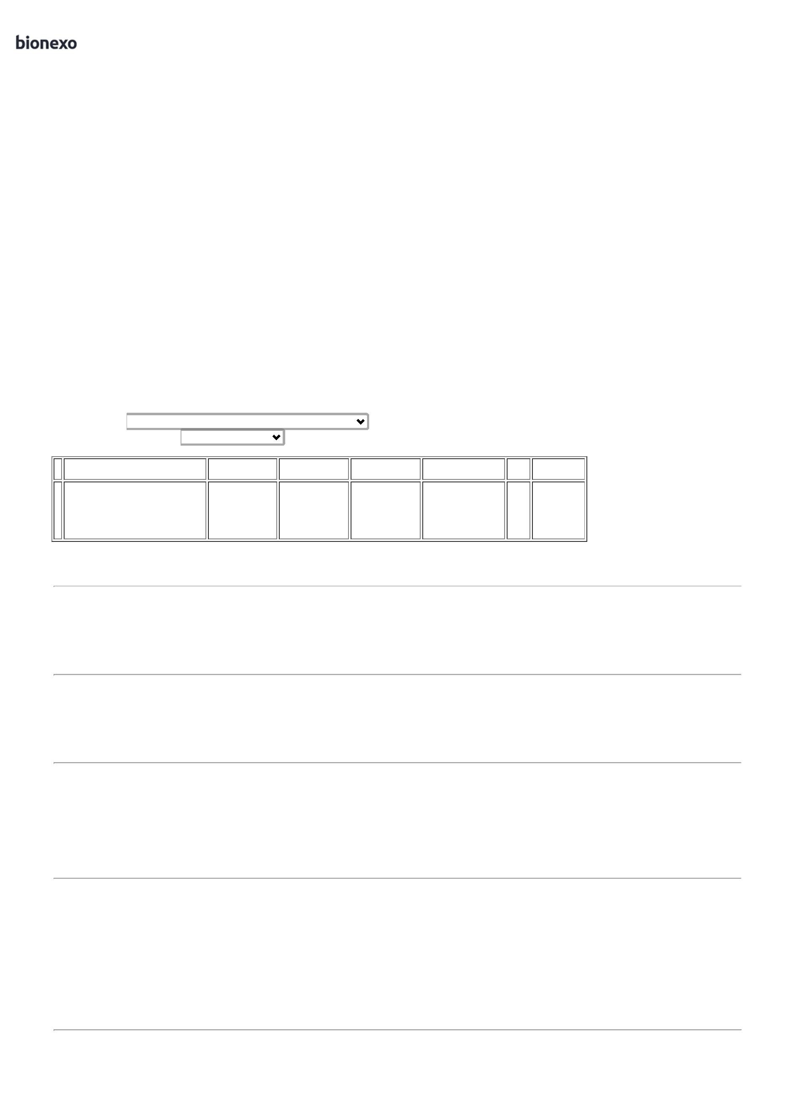

1

9/06/2024

Bionexo

1

00 LITROS 10

100 LT

100X1 -

JUPLASTIC -

JUPLASTIC

Embalagens

Eireli-ME

Cruz

MICRAS.C/ SIMBOLO

CONSTITUIDO DE

MATERIAL RESISTENTE

A RUPTURA.

19/06/2024

11:41

VAZAMENTO E

IMPERMEAVEL -

PACOTE

**Total**

**Parcial:**

R$

2

2

30.0

30.0

7.854,5000

Total de Itens da Cotação: 5

Total de Itens Impressos: 5

**Total**

**Geral:**

R$

7.854,5000

Clique [aqui](javascript:chama_completo(351337114)) para geração de relatório completo com quebra de página

https://bionexo.bionexo.com/jsp/RelatPDC/relat\_adjudica.jsp

2/2

